FUNDAMENTAL II

A SEGUNDA REVOLUÇÃO INDUSTRIAL
Crise e superação do sistema capitalista
Disciplinas/Áreas do Conhecimento:
História

Competência(s) / Objetivo(s) de Aprendizagem:
. Compreender o contexto histórico, político, econômico, cultural e social da Segunda Revolução Industrial.
. Compreender a relação entre o desenvolvimento da ciência e o aprimoramento técnico e produtivo das indústrias.
. Compreender as consequências sociais, econômicas e geopolíticas da Segunda Revolução Industrial (finais do século XIX e a primeira metade do século XX).
. Compreender as formas de resistências dos trabalhadores (operários): o ludismo, o cartismo e as trade unions.
. Compreender os principais aspectos e características da Segunda Revolução Industrial a partir da análise crítica de filmes históricos.

Conteúdos:
. A transição do século XIX para o século XX: crise, desenvolvimento industrial e miséria social.
. A ciência e a Segunda Revolução Industrial.
. As características da Segunda Revolução Industrial e suas consequências sociais, econômicas e geopolíticas no cenário mundial.
. Resistência: ludismo, cartismo e as trade unions.

Palavras Chave:
Segunda Revolução Industrial; Crise de 1870; Cientificismo; Imperialismo/Neocolonialismo; Ludismo; Cartismo; Trade Unions; Máquinas; Operário; Capitalismo Industrial; Fordismo.

Para Organizar o seu Trabalho e Saber Mais:

- HENDERSON, William O. (1969). A Revolução Industrial: 1780-1914. São Paulo: Verbo e Ed. da USP, 1979.

- HOBSBAWM, Eric J. (1968). Da Revolução Industrial Inglesa ao Imperialismo. Rio de Janeiro: Forense-Universitária, 1983.

- HOBSBAWM, Eric J. (1977). A Era do Capital: 1848-1875. Rio de Janeiro: Paz e Terra, 1997.

- HOBSBAWM, Eric J. (1986). A Era dos Impérios: 1875-1914. Rio de Janeiro: Paz e Terra, 1988.

- LANDES, David S. (1969b). Prometeu Desacorrentado: transformação tecnológica e desenvolvimento industrial na Europa ocidental, desde 1750 até a nossa época. Rio de Janeiro: Nova Fronteira, 1994.

- MARX, Karl (1867). O Capital. São Paulo: Abril Cultural, 1983/4. Volume 1.

- ENGELS, Friedrich. A situação da classe trabalhadora na Inglaterra. São Paulo: Global, 1986. Trecho: https://tinyurl.com/ya5q6l4n
- Texto “Primeira e Segunda Revoluções Industriais” está disponível em http://w3.ufsm.br/fuentes/index_arquivos/rev.pdf

- Texto “Primeira Crise Capitalista” está disponível em http://alunosonline.uol.com.br/historia/primeira-crise-capitalista.html

- Documento: “Os seis pontos da carta do povo”:

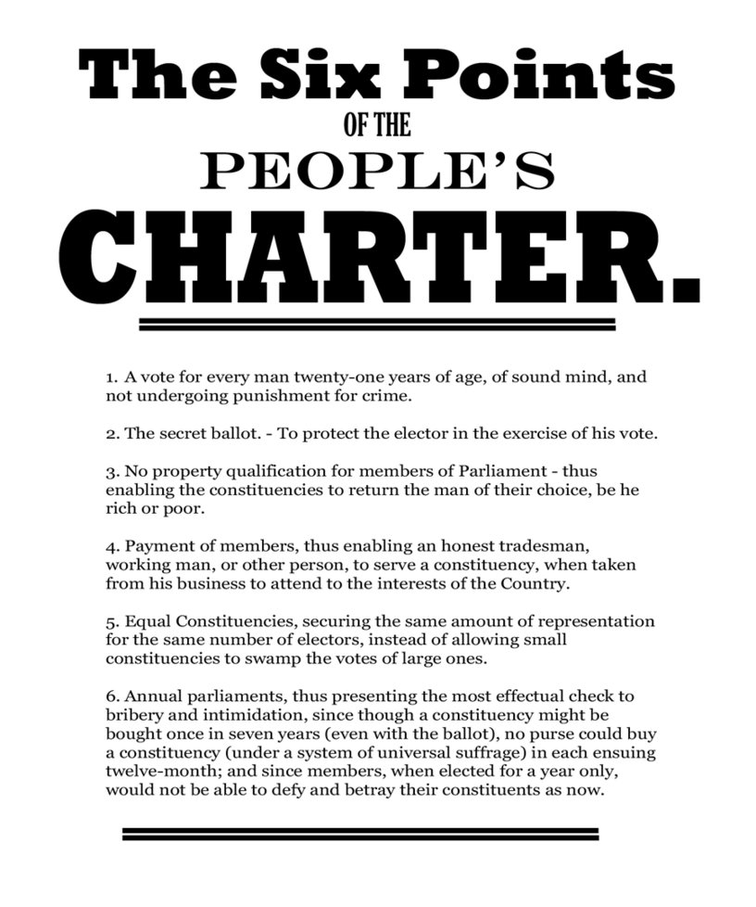
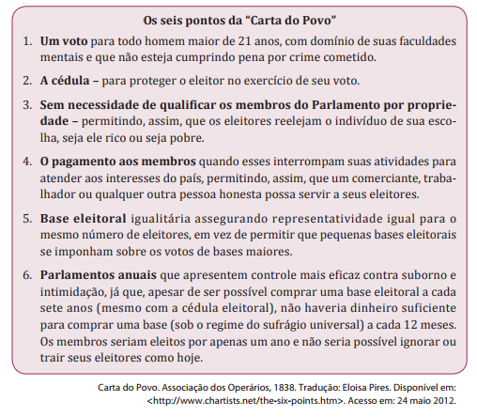

- Esquema “As Revoluções Industriais” está disponível em https://logixs.com.br/industria-4-0/

- Esquema “Segunda Revolução Industrial e Imperialismo” está disponível em: http://s3-sa-east-1.amazonaws.com/descomplica-blog/wp-content/uploads/2016/05/Scanner_20160419-550x400.png
- Elaboração de Resenhas:
“Como fazer resenhas de filmes”: http://professor-rogerio.blogspot.com.br/2012/06/como-fazer-uma-resenha-de-filmes.html
“Como fazer a crítica de um filme”: http://pt.wikihow.com/Fazer-a-Cr%C3%ADtica-de-um-Filme

- Filmes:
“Germinal” - Claude Berri – (1993): PARTE I: https://www.youtube.com/watch?v=mU1hKZfN3ow
PARTE II: https://www.youtube.com/watch?v=YxvC9Ow7T94
“Daens – um grito de justiça” – Stijin Coninx – (1992): PARTE I: https://vimeo.com/46428638
PARTE II: https://vimeo.com/46316968
“Oliver Twist” – Roman Polanski – (2005): TRAILER: https://www.youtube.com/watch?v=bqfvot2vEzI
“Os companheiros” – Mario Monicelli – (1963): FILME: https://www.youtube.com/watch?v=EXRTx-NPdHk
“Tempos Modernos” – Charles Chaplin – (1936): FILME: https://www.youtube.com/watch?v=0gY0JR6s38g

Proposta de Trabalho:

1ª Etapa – Procedimentos de Pesquisa
O estudo do tema “Segunda Revolução Industrial” encerra uma análise de muitos aspectos. Para além de um processo histórico em que houve um amplo desenvolvimento técnico, científico e industrial, a segunda fase da revolução trouxe mudanças de diversas ordens, seja no aspecto econômico, que consagra a mundialização do capitalismo industrial; seja de âmbito social, com a nova organização do trabalho e com a consequente resistência e organização dos trabalhadores; ou mesmo no aspecto geopolítico, com a corrida imperialista e a sua máxima Primeira Guerra Mundial.

Sendo assim, para que possamos abordar todos os aspectos dessa revolução, faz-se necessário uma ampla pesquisa sobre o período em questão. Para isto, divida a sala em cinco grupos. Estes atuarão de modo mais autônomo, sendo eles mesmos os construtores do conhecimento histórico. Em seguida, apresente critérios para a realização da pesquisa, esta que poderá ser feita na internet e/ou em livros didáticos e paradidáticos. Exemplo:

TEMA: A SEGUNDA REVOLUÇÃO INDUSTRIAL

SUBTEMAS:
- Introdução: contexto histórico (terceira metade do século XIX - 1870).
- Principais características da Segunda Revolução Industrial.
- Tabela Comparativa: Primeira Revolução Industrial X Segunda Revolução Industrial (semelhanças e diferenças).
- A relação entre o desenvolvimento da ciência e a Segunda Revolução Industrial.
- A crise de superprodução e o Imperialismo/Neocolonialismo.
- As consequências sociais da revolução.
- As condições de trabalho dos operários.
- Resistência e organização dos trabalhadores: o ludismo, o cartismo e as tarde unions (sindicatos).
- A Segunda Revolução Industrial, o Imperialismo/Neocolonialismo e a Primeira Guerra Mundial.
- Conclusão: superação da primeira crise capitalista.

CRITÉRIOS:
- Divisão de tarefas no grupo.
- A pesquisa das informações, dos conteúdos e das imagens deverá ser realizada em sites educativos (exemplo: Infoescola, Brasil Escola, Toda Matéria etc.), assim como em livros didáticos e paradidáticos.
- Registrar as fontes, links e referências pesquisadas.
- Revisão ortográfica.
- Cada membro do grupo deverá ter uma cópia da pesquisa (impressa ou no caderno).
- Leitura coletiva do resultado da pesquisa, a fim de avaliar o que já foi apreendido e para detectar possíveis dúvidas, que poderão ser compartilhadas com a sala.

2ª Etapa – Apresentação da Pesquisa
Depois do processo de pesquisa, divida os subtemas aos grupos (no caso em questão, dois subtemas por grupo) e solicite que organizem uma apresentação dos mesmos. Essa atividade poderá ser feito em PowerPoint ou nos aplicativos Prezi ou Canva. Para essa apresentação, defina também alguns critérios gerais, se assim julgar necessário.

CRITÉRIOS:
- apresentação: tempo mínimo 10 e máximo de 20 minutos;
- capa: com título (tema), nomes dos participantes, ano, disciplina;
- imagens, charges, esquemas, mapas conceituais, trechos de textos e documentos – com legenda;
- bibliografia (livros) e referências (vídeos, imagens, textos – links);
- revisão ortográfica.
- cuidado com a questão estética do trabalho.

Depois de finalizadas, organize as apresentações, seguindo uma sequência lógica e de complementariedade. À medida que os grupos apresentam os subtemas, comente, reitere informações importantes e fomente o questionamento por parte dos outros alunos, uma vez que todos já têm um conhecimento prévio sobre o assunto. Esse “panorama” geral sobre a Segunda Revolução Industrial será de extrema importância para as próximas etapas do trabalho.

3ª Etapa: Resenha de Filmes Históricos
Depois desse panorama geral, sugere-se um aprofundamento da temática a partir da análise de filmes históricos, que tenham como tema principal ou pano de fundo a virada do século XIX para o século XX, no qual está inserido o processo da Segunda Revolução Industrial.

Dessa forma, com os mesmos grupos anteriormente divididos, selecione ou sorteie os filmes indicados abaixo e os oriente a construir uma resenha do audiovisual em questão. Para tanto, deve-se ensinar como se constrói uma resenha/crítica de um filme, como sugerem os textos [13]. Além dessa tarefa, os grupos deverão construir uma tabela em que apontarão os aspectos/elementos políticos, econômicos, sociais e culturais apresentados e desenvolvidos na película.

FILMES [14]:
- “Germinal” - Claude Berri – (1993).
- “Daens – um grito de justiça” – Stijin Coninx – (1992).
- “Oliver Twist” – Roman Polanski – (2005).
- “Os companheiros” – Mario Monicelli – (1963).
- “Tempos Modernos” – Charles Chaplin – (1936).

TABELA (EXEMPLO):

ASPECTOS | FILME “GERMINAL”
POLÍTICOS
ECONÔMICOS
SOCIAIS
CULTURAIS

Essa tabela visa garantir as múltiplas visões, interpretações e/ou abordagens sobre um mesmo tema, possibilitando a compreensão sobre a relação determinante entre presente e análise do passado. Não obstante, permite abordar os filmes como representações, que encerra escolhas, recortes, juízos de valor etc., e fugindo da análise histórica que tem no fato em si uma verdade absoluta.

4ª Etapa: Sistematização do Conteúdo

Depois de finalizadas as resenhas e as tabelas, peça aos grupos que as apresentem à sala, se necessário utilizando recortes do filme para exemplificar os aspectos analisados e criticados no grupo. A tabela também deverá ser apresentada. As tabelas comporão uma tabela coletiva, agregando todos os filmes e suas respectivas abordagens.

ANÁLISE E CRÍTICA DE FILMES HISTÓRICOS: A SEGUNDA REVOLUÇÃO INDUSTRIAL
ASPECTOS | GERMINAL | DAENS | OLIVER TWIST | OS COMPANHEIROS | TEMPOS MODERNOS

POLÍTICOS

ECONÔMICOS

SOCIAIS

CULTURAIS

Essa atividade, além de permitir uma ampliação de repertório, também possibilita acessar outras abordagens de um mesmo contexto histórico.

Por fim, se julgar necessário, faça um fechamento da temática, utilizando o trecho [7], o documento [10] e os esquemas [11] e [12].

Plano de aula: Professora Priscilla de Mendonça Schmidt

